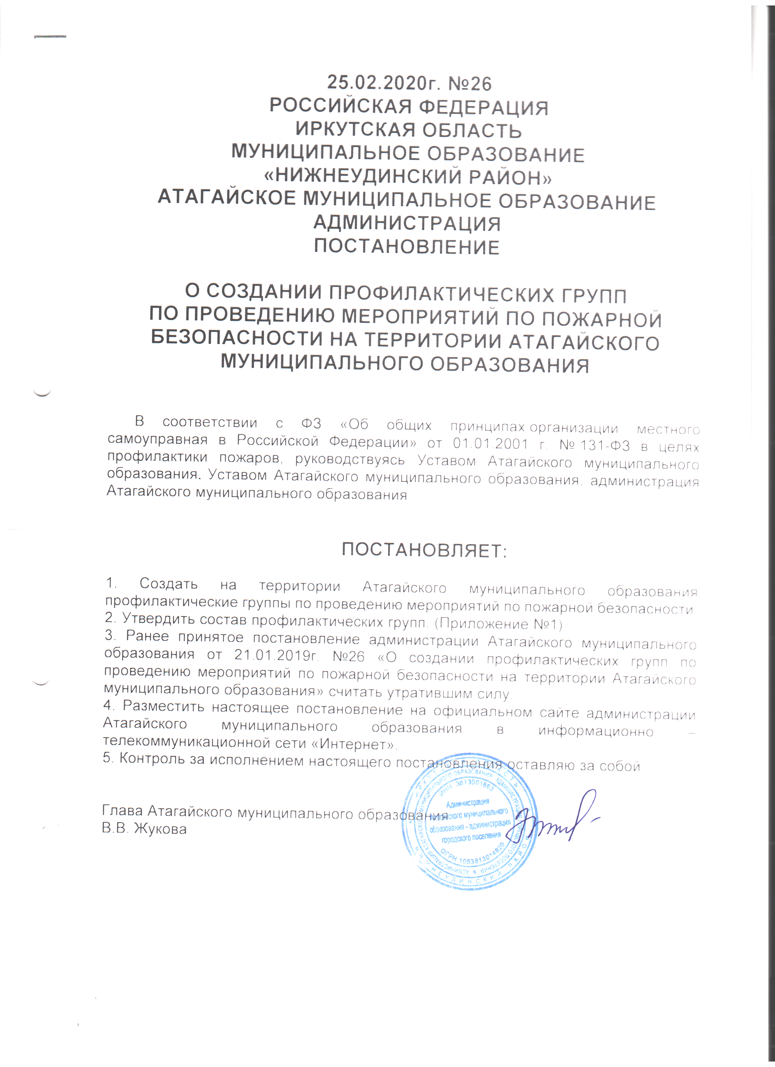
25.02.2020г. №26
РОССИЙСКАЯ ФЕДЕРАЦИЯ
ИРКУТСКАЯ ОБЛАСТЬ
МУНИЦИПАЛЬНОЕ ОБРАЗОВАНИЕ
«НИЖНЕУДИНСКИЙ РАЙОН»
АТАГАЙСКОЕ МУНИЦИПАЛЬНОЕ ОБРАЗОВАНИЕ
АДМИНИСТРАЦИЯ
ПОСТАНОВЛЕНИЕ

О СОЗДАНИИ ПРОФИЛАКТИЧЕСКИХ ГРУПП
ПО ПРОВЕДЕНИЮ МЕРОПРИЯТИЙ ПО ПОЖАРНОЙ БЕЗОПАСНОСТИ НА ТЕРРИТОРИИ АТАГАЙСКОГО МУНИЦИПАЛЬНОГО ОБРАЗОВАНИЯ

В соответствии с ФЗ «Об общих принципах организации местного самоуправная в Российской Федерации» от 01.01.2001 г. № 131-ФЗ в целях профилактики пожаров, руководствуясь Уставом Атагайского муниципального образования, Уставом Атагайского муниципального образования, администрация Атагайского муниципального образования

ПОСТАНОВЛЯЕТ:

1. Создать на территории Атагайского муниципального образования профилактические группы по проведению мероприятий по пожарной безопасности.
2. Утвердить состав профилактических групп. (Приложение №1)
3. Ранее принятое постановление администрации Атагайского муниципального образования от 21.01.2019г. №26 «О создании профилактических групп по проведению мероприятий по пожарной безопасности на территории Атагайского муниципального образования» считать утратившим силу.
4. Разместить настоящее постановление на официальном сайте администрации Атагайского муниципального образования в информационно – телекоммуникационной сети «Интернет».
5. Контроль за исполнением настоящего постановления оставляю за собой.

Глава Атагайского муниципального образования
В.В. Жукова

Приложение № 1
утвержден
постановлением администрации Атагайского муниципального
образования от 25.02 2020 г. № 26

Состав
профилактических групп по проведению мероприятий по пожарной безопасности на территории Атагайского муниципального образования

№  п/п | Населенные пункт  поселения | Фамилия, имя, отчество | Занимаемая  должность | примечание
1. | р.п. Атагай | Жукова В.В. - пред.  Кочергина М.Е. | Глава Атагайского МО  Специалист администрации Атагайского МО
2. | д. Каксат | Морчан С.С.  Морчан А.Э. |  | Житель д. Каксат  по согласованию  Житель д. Каксат  по согласованию
3. | д. Шипицина | Галактионова Е.Е.  Семенюк В.С. |  | Житель д. Шипицина  по согласованию  Житель д. Шипицина  по согласованию
4. | п. Лесной | Габидулин В.Г.  Сергеева Н.В. |  | Житель п. Лесной по согласованию  Житель п. Лесной  по согласованию
5. | д. Укар | Пушкарная Ж.П.  Панасюк Г.А. |  | Житель д. Укар  по согласованию  Житель д. Укар  по согласованию
6. | п. Усть – Кадуй | Чупринский В.В.  Левчук Р.Г. |  | Житель п. Усть – Кадуй  по согласованию  Житель п. Усть – Кадуй  по согласованию

